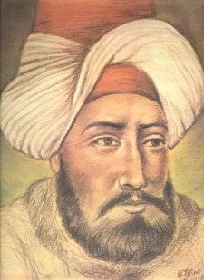
Pargalı İbrahim Paşa
Osmanlı'ya muhteşem yıllarını yaşatan Kanuni Sultan Süleyman'ın, zaferlerinde omuz omuza mücadele ettiği bir dostu vardı. Bu kişi Damat İbrahim Paşa ya da diğer adıyla Pargalı İbrahim'di.
İşte Pargalı'nın dillere destan yaşam öyküsü...
Pargalı Damat İbrahim Paşa, Maktul ya da Makbul İbrahim Paşa olarak da bilinir, (1493, Parga [bugün Yunanistan'da]- 15 Mart 1536, İstanbul) Kanuni Sultan Süleyman saltanatı döneminde 1523?-1536 yılları arasında sadrazamlık yapmış, önemli siyasal ve askeri olaylarda rol oynamıştır.
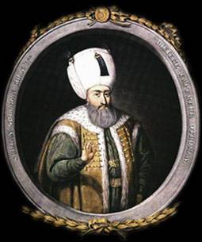
Kökeni Bugün Yunanistan'da kalan Parga yakınlarındaki bir köyde doğdu. Değişik kaynaklarda doğumunda Rum ya da İtalyan kökenli olduğu belirtilmektedir.
Babası bir balıkçıydı (İbrahim Paşa'nın anne ve babasını sadrazamlığı sırasında İstanbul'a getirttiği kayıtlara geçmiştir). 6 yaşında korsanlar tarafından kaçırılarak Manisa'da köle olarak satıldı!
Kanuni şehzadeliği sırasında Manisa'da karşılaştığı ve arkadaşlık kurduğu İbrahim'i maiyetine aldı. İbrahim onun can yoldaşı olmuştu!

Balıkçının fakir oğlu sadrazamlığa yükseldi
Kanuni'nin maiyetinde idamına kadar geçirdiği yıllar boyunca onun yakın arkadaşı ve danışmanı oldu. Kanuni padişah olduktan sonra onunla birlikte İstanbul'a geldi ve Osmanlı Devleti'nde Sadrazamlık, Anadolu ve Rumeli Beylerbeylikleri ve Seraskerlik (1528-1536) dahil olmak üzere en üst düzeylerdeki görevlerde bulundu.
Kanuni'nin Padişah olması ile birlikte ilk önce Hasodabaşılık görevine atanarak bu noktadan sonra kendi yetenekleri ve Kanuni ile aralarındaki sıradışı güven ilişkisi sayesinde hızla yükseldi.
1521'de Belgrad'ın Fethinde görev aldı. 1522'de Rodos seferine katıldı. Bu durum,1523'te sadrazamlığa getirildi.
Kanuni onu öyle sevdi ki ailesine de aldı. 1524'te Pargalı, Kanuni'nin kızkardeşi Hatice Sultan ile evlendi. Ancak Pargalı devlet adamı olarak sergilediği başarılara rağmen hem kendisini hem de eşini bekleyen kötü kadere doğru yol alıyordu...
Mısır'da asayişi sağlamakla görevlendirildi ve kendisine Mısır Beylerbeyi unvanı verildi. Macaristan seferine katıldı ve Mohaç Savaşının kazanılmasında önemli rol oynadı.
Daha sonra Anadolu'daki Alevi-Türkmen isyanlarını bastırmakla görevlendirildi. Anadolu'da aldığı kanlı tedbirlerle isyanları sona erdirdi. I. Viyana Kuşatması ile sonuçlanan 2. Macaristan seferine katıldı.
Avusturya İmparatorunu Osmanlı Sadrazamına eşit sayan 1533 tarihli İstanbul Antlaşması'nın müzakerelerini yürüttü. Safevilere karşı düzenlenen Irakeyn seferine katıldı. Tebriz'i aldıktan sonra Kanuni'nin kuvvetleri ile birleşti ve Bağdat'ın fethinde görev aldı.
İktidarı
İbrahim Paşa'nın dönemindeki gücünü ortaya koyacak en önemli veri; Kanuni tarafından Seraskerlik makamına getirildiğinde İmparatorluğun o güne dek dört tuğa simgelenen gücünün yedi tuğa çıkarılması ve İbrahim Paşa'nın da altı tuğ taşımaya yetkili kılınmış olmasıdır. Kanuni'den eksiği sadece Hilafet tuğudur. Osmanlı imparatorluğunun o dönemde bilinen dünyayı şekillendiren dominant dış politikasının kontrolü tamamen İbrahim Paşa'nın elindedir.
Ayrıca Avusturya İmparatoru Ferdinand da Avusturya - Osmanlı barış anlaşması sırasında İbrahim Paşa'yı eşiti tanımış ve Osmanlı İmparatorluğu nezdinde temsilcisi olmasını istemiştir.Venedik diplomatlarının İbrahim Paşa'ya Kanuni'ye atıfla "Muhteşem İbrahim" dedikleri kayda geçmiştir. Fransa ile yürütülen işbirliğinde önemli rolü vardır.
Pek çok tarihçi, yabancı elçilerin İbrahim Paşa’yla görüşmelerine ilişkin hazırladıkları raporlarından yola çıkarak onun iktidar hırsıyla pek çok kararı kendi başına buyruk verdiği savında bulunmaktadır. Bu nedenle, 1536 yılında gücünden kaygılanan Kanuni Sultan Süleyman'ın emri ile öldürüldüğü iddia edilmektedir.
İbrahim Paşa'nın krallara yaraşır büyüklükteki serveti Hatice Sultan'dan olan oğlu Mehmet Bey (1525-1528) çok genç yaşta öldüğü için hazineye kaldı. İbrahim Paşa'nın öldürülmesinin ardından dul kalan Hatice Sultan (1498-1582) öldüğünde babası Yavuz Sultan Selim'in yanındaki türbeye gömüldü.

Geride Bıraktıkları
İbrahim Paşa Sarayı, Sultanahmet, İstanbul.13 sene sadrazamlık yapan ve Farsça, Rumca, Sırpça ve İtalyanca bilen İbrahim Paşa, bugün Türk ve İslam Eserleri Müzesi olarak kullanılan İbrahim Paşa Sarayından başka, İstanbul, Mekke, Selanik, Hezergrad (Razgrad) İbrahim Paşa Camii ve Kavala'da Cami, Mescid, Mektep, Medrese Zaviye, Hamam ve Çeşme gibi eserler inşa ettirmiş ve bunlara vakıflar tahsis ettirmiştir. Önemli bir sanat ve özellikle edebiyat hamisidir.
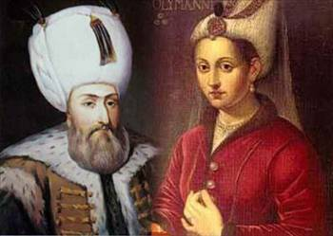
HÜRREM'İN OĞLU SELİM İLE OLAN DÜŞMANLIĞI
Aktüel dergisinden Mine Akverdi'nin Cahit Ülkü ile yaptığı röportajda Selim ile olan düşmanlığını Cahit Ülkü şöyle anlatıyor: Romanın en başında “II. Selim’in babası Sultan Süleyman değildi!” diyorsunuz. Bunu neye dayandırıyorsunuz? Hürrem, Süleyman’a ihanet ettiyse bunu kiminle ve nasıl yaptı? Öncelikle tüm tarihçilerimizin ortak dille Şehzade Selim’in babasına hiç benzemediğini vurgulamaları dikkatimi çekti. Başka tek bir şehzade için bu söylenmezken Selim için bu tespit neden yüksek sesle seslendiriliyordu? İkincisi, Selim’le Yahudi olduğu bilinen Yasef Nassi arasındaki ilişkiler, asla sıradan değildir ve bu ilişkiler konuyla ilgilenen tüm tarihçilerin dikkatlerini çekmiştir.
Bunun nedeni üzerinde düşünürken, Hammer Tarihi’nde ilginç bir nota rastladım. Hammer, Yasef Nassi ile Selim’in akraba olduğuna dair söylentiler olduğundan bahsediyordu. 1521-22 yıllarında haremde bir Yahudi hekimin elini kolunu sallayarak dolaştığını, Pargalı İbrahim Paşa’nın bundan çok rahatsız olduğunu öğrenince heyecanım arttı.
Üstelik bu hekimin adı “Samuel Banbanaste” idi. Yasef Nassi hakkında araştırma yapınca onun babasının adının da Samuel Banbanaste olduğunu öğrendiğim. Şimdi önümdeki soru şuydu: Haremde erkek sinek bile uçamazken bu hekim nasıl orada dolaşabilmişti? Haremdeki bir cariyenin babasıyla ve erkek kardeşiyle özgürce görüşme hakkı vardı.
O halde bu hekim, yaşı dikkate alınırsa, Hürrem Sultan’ın ağabeyi idi; yahut da etrafa böyle tanıtılmıştı. Böylece, hem Hürrem’in aslında Musevi olduğu, hem de Hammer’in belirttiği akrabalık iddiası açıklığa kavuşuyordu. Ayrıca onun hareme girip çıktığı dönem, Hürrem’in Selim’e hamile kaldığı dönemle de çakışıyordu. İlginç bir rastlantı, değil mi?
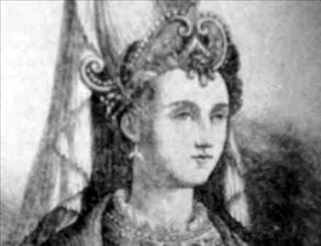
Hürrem’in aslında bir Hazaryalı Musevi olduğu ve bir başka Hazaryalının çocuğunu doğurmakla soyunu sürdürme planı yaptığını söylüyorsunuz. Bu sizin kurgunuz, ama gerçeklik payı da var diyorsunuz. Kimdi bu Hazaryalılar ve ne istiyorlardı? Hazar İmparatorluğu, Cumhurbaşkanlığı forsunda yıldızla temsil edilen bir Türk imparatorluğu idi. Ama okullardaki Tarih Atlası’nda Bizans ve Sasani İmparatorluğu kadar önemli, 500 yıl tarih sahnesinde kalmış, Osmanlı’dan sonra en uzun süre yaşamış Türk devleti olan Hazarlar’a ait tek bir harita yoktur!
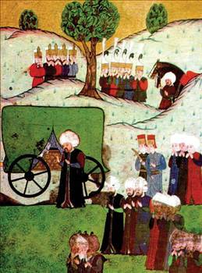
Ders kitaplarında ise üç-dört satırlık tek paragrafla söz edilir. Batı yazınında Hazar İmparatorluğu’na ilişkin pek çok eser varken Türk yazınında yok. Son iki romanımda işte bu haksız unutulmuşluğa isyan ediyorum. Ama Hazarlar Müslümanlık yerine Museviliği seçtiler diye dinsel kimliği etnik kimliğin önüne koyarak onları tarihten silmeye çalışıyoruz. Bu silinişe direnenleri ise “Yahudi ajanlığı” ile suçluyoruz. Hazarlar soylarını ve devletlerini sürdürebilmek için tek çarenin Osmanlı’nın gücünden yararlanma olduğunu düşünüyorlardı. Ama amaçlarına ulaşamadılar. Hürrem bunu anlayınca yıkıldı ve bence bu yüzden genç denilebilecek bir yaşta yaşama veda etti.
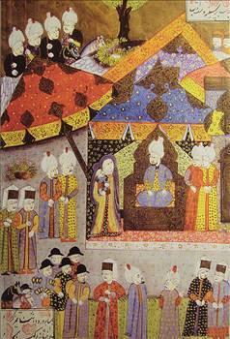
Hürrem bir casus muydu? Hürrem asla bir casus değildi. O bir ideal kadın, bir anlamda asrının Jeanne D’arc’ıydı. Bence malûm dizide Hürrem, cazgır ve seksi bir kadın, adeta bir yatak kölesi olarak sunulurken büyük yanlışlığa düşülüyor. Asında o, zeki, ileri amaçları olan gerçek bir Türk milliyetçisiydi. Hazaryalı Nurbanu’yu da oğlu Selim’e yine o sunmuştu. Hürrem, Batılıların tanımıyla “Güzel değil, ama şirin” bir kimseydi. Aynı zamanda bir “kadın hakları” savunucusuydu da. Gencecik bakirelerin, kadınların satıldığı “Avrat Pazarları”nı kapattırmıştı
KANUNİ PARGALI'YI NEDEN ÖLDÜRTTÜ
İbrahim Paşa'nın idamında birkaç faktör etkili oldu. En önemlisi İbrahim Paşa'nın iktidarda ulaştığı güç ve bu gücün yarattığı kişisel hırs ve iktidar sarhoşluğudur. İbrahim Paşa'nın Kral Ferdinant'ın elçilerine söylediği aktarılan şu sözler onun bu hırsını ortaya koyar: "Bu büyük devleti idare eden benim; her ne yaparsam yapılmış olarak kalır; zira bütün kudret benim elimdedir. Memuriyetleri ben veririm eyaletleri ben tevzi ederim verdiğim verilmiş ve reddettiğim reddedilmiştir. Büyük padişah bir şey ihsan etmek istediği veya ettiği zaman bile eğer ben onun kararını tasdik etmeyecek olursam gayr-ı vaki gibi kılınır. Çünkü her şey; harb servet ve kuvvet benim elimdedir." Ve İbrahim Paşa'nın Serasker Sultan unvanını kullanmakta ısrar edişi de bir tür meydan okuma olarak alınmış olabilir.
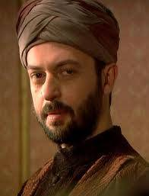
Pargalı İbrahim İdamında Hürrem Sultanın Etkisi
Bir başka faktör Kanuni'nin eşi Hürrem Sultan ile aralarındaki çekişmedir. Özellikle İbrahim Paşa'nın taht için Kanuni'nin ilk eşinden olan en büyük oğlu Mustafa'yı (Kanuni tarafından 1553'te boğdurularak idam ettirilmiştir.) açıkça destekliyor oluşu ve Kanuni üzerindeki Hürrem Sultan ile yarışan etkisi bu çekişmeyi yaratmıştır. İbrahim Paşa'nın Bağdat'ın Fethinin ardından Defterdar İbrahim Paşa'yı idam ettirmesi ve buna onay veren Kanuni'nin daha sonra duyduğu pişmanlık da İbrahim Paşa'nın gözden düşmesinde etkendir
